Use case diagram: ระบบจัดการลูกค้า



**Use Case: UC410**

**Requirement ID:**

**Diagram**



**Brief Description**

ใช้สำหรับเพิ่มลูกค้าเข้าระบบ

**Initial Step-By-Step Description**

1. ระบบแสดงหน้าจอการเพิ่มลูกค้า
2. พนักงานใส่รหัสลูกค้า
3. พนักงานใส่ชื่อลูกค้า
4. พนักงานใส่ที่อยู่ลูกค้า
5. พนักงานใส่เบอร์โทรศัพท์ลูกค้า
6. พนักงานกดปุ่มบันทึกรายการเพิ่มลูกค้า
7. ระบบบันทึกข้อมูลลูกค้าเข้าระบบ

**Xref:**

**Use Case: UC420**

**Requirement ID:**

**Diagram**



**Brief Description**

ใช้สำหรับลบลูกค้าออกจากระบบ

**Initial Step-By-Step Description**

1. ระบบแสดงหน้าจอการค้นหาลูกค้า
2. พนักงานใส่รหัสลูกค้า
3. พนักงานกดปุ่มลบลูกค้า
4. ระบบแสดงหน้าต่างยืนยันการลบ
5. พนักงานกดปุ่มยืนยันการลบ
6. ระบบลบข้อมูลลูกค้าออกจากระบบ

**Xref:**

**Use Case: UC430**

**Requirement ID:**

**Diagram**



**Brief Description**

ใช้สำหรับแก้ไขข้อมูลของลูกค้า

**Initial Step-By-Step Description**

1. ระบบแสดงหน้าจอการแก้ไขลูกค้า
2. พนักงานใส่รหัสลูกค้า
3. พนักงานใส่ชื่อลูกค้า
4. พนักงานใส่ที่อยู่ลูกค้า
5. พนักงานใส่เบอร์โทรศัพท์ลูกค้า
6. พนักงานกดปุ่มบันทึกรายการแก้ไขข้อมูลลูกค้า

**Xref:**

**Use Case: UC440**

**Requirement ID:**

**Diagram**



**Brief Description**

ใช้สำหรับสร้างรายงานลูกค้า

**Initial Step-By-Step Description**

1. ระบบแสดงหน้าจอการรายงานลูกค้า
2. พนักงานเลือกประเภทการรายงาน
3. ระบบแสดงรายงานออกมา

**Xref:**

|  |  |
| --- | --- |
| Use Case Name:: | Add new customer::UC410 |
| Requirement ID:: |  |
| Xref:: |  |
| Actor:: | พนักงาน |
| Priority:: | High |
| Status:: | Complete |
| Pre-conditions  /Assumptions:: | ระบบจะแสดงหน้าจอการเพิ่มลูกค้า |
| Post-conditions:: | ข้อมูลลูกค้าจะถูกบันทึกลงในระบบ |
| Flow of Events:: | 1. ระบบแสดงหน้าจอการเพิ่มลูกค้า 2. พนักงานใส่รหัสลูกค้า[E1] 3. พนักงานใส่ชื่อลูกค้า[E2] 4. พนักงานใส่ที่อยู่ลูกค้า 5. พนักงานใส่เบอร์โทรศัพท์ลูกค้า 6. พนักงานกดปุ่มบันทึกรายการเพิ่มลูกค้า[A1] 7. ระบบบันทึกข้อมูลลูกค้าเข้าระบบ |
| Alternative of Events:: | [A1]พนักงานสามารถกดปุ่มยกเลิกเพื่อยกเลิกการเพิ่มลูกค้า |
| Exception Flow of Events:: | [E1]ถ้าพนักงานไม่ใส่รหัสลูกค้า ระบบจะแสดง “ดอกจันสีแดง”เพื่อให้หนักงานใส่รหัสลูกค้าและไม่อนุญาตให้ทำงานต่อไปได้  [E2] ]ถ้าพนักงานไม่ใส่ชื่อลูกค้า ระบบจะแสดง “ดอกจันสีแดง”เพื่อให้หนักงานใส่ชื่อลูกค้าและไม่อนุญาตให้ทำงานต่อไปได้ |
| UI Xref:: |  |
| Note:: | ไม่มี |

|  |  |
| --- | --- |
| Use Case Name:: | Delete customer::UC420 |
| Requirement ID:: |  |
| Xref:: |  |
| Actor:: | พนักงาน |
| Priority:: | High |
| Status:: | Complete |
| Pre-conditions  /Assumptions:: | ระบบจะแสดงหน้าจอการค้นหาลูกค้า  มีลูกค้าอยู่ในระบบแล้ว |
| Post-conditions:: | ข้อมูลลูกค้าถูกลบออกจากระบบ |
| Flow of Events:: | 1. ระบบแสดงหน้าจอการค้นหาลูกค้า 2. พนักงานใส่รหัสลูกค้า[E1] 3. พนักงานกดปุ่มลบลูกค้า 4. ระบบแสดงหน้าต่างยืนยันการลบ 5. พนักงานกดปุ่มยืนยันการลบ[A1] 6. ระบบลบข้อมูลลูกค้าออกจากระบบ |
| Alternative of Events:: | [A1]พนักงานสามารถกดปุ่มยกเลิกเพื่อยกเลิกการลบลูกค้า |
| Exception Flow of Events:: | [E1]ถ้าพนักงานไม่ใส่รหัสลูกค้า ระบบจะแสดง “ดอกจันสีแดง”เพื่อให้หนักงานใส่รหัสลูกค้าและไม่อนุญาตให้ทำงานต่อไปได้ |
| UI Xref:: |  |
| Note:: | ไม่มี |

|  |  |
| --- | --- |
| Use Case Name:: | Update customer information::UC430 |
| Requirement ID:: |  |
| Xref:: |  |
| Actor:: | พนักงาน |
| Priority:: | High |
| Status:: | Complete |
| Pre-conditions  /Assumptions:: | ระบบจะแสดงหน้าจอการแก้ไขลูกค้า  มีลูกค้าอยู่ในระบบแล้ว |
| Post-conditions:: | ข้อมูลลูกค้าถูกแก้ไข |
| Flow of Events:: | 1. ระบบแสดงหน้าจอการแก้ไขลูกค้า 2. พนักงานใส่รหัสลูกค้า[E1] 3. พนักงานใส่ชื่อลูกค้า[E2] 4. พนักงานใส่ที่อยู่ลูกค้า 5. พนักงานใส่เบอร์โทรศัพท์ลูกค้า 6. พนักงานกดปุ่มบันทึกรายการแก้ไขข้อมูลลูกค้า |
| Alternative of Events:: | [A1]พนักงานสามารถกดปุ่มยกเลิกเพื่อยกเลิกการแก้ไขข้อมูลลูกค้า |
| Exception Flow of Events:: | [E1]ถ้าพนักงานไม่ใส่รหัสลูกค้า ระบบจะแสดง “ดอกจันสีแดง”เพื่อให้หนักงานใส่รหัสลูกค้าและไม่อนุญาตให้ทำงานต่อไปได้  [E2] ]ถ้าพนักงานไม่ใส่ชื่อลูกค้า ระบบจะแสดง “ดอกจันสีแดง”เพื่อให้หนักงานใส่ชื่อลูกค้าและไม่อนุญาตให้ทำงานต่อไปได้ |
| UI Xref:: |  |
| Note:: | ไม่มี |

|  |  |
| --- | --- |
| Use Case Name:: | Create customer report::UC440 |
| Requirement ID:: |  |
| Xref:: |  |
| Actor:: | พนักงาน |
| Priority:: | High |
| Status:: | Complete |
| Pre-conditions  /Assumptions:: | ระบบจะแสดงหน้าจอการสร้างรายงาน |
| Post-conditions:: | ระบบแสดงรายงานลูกค้า |
| Flow of Events:: | 1. ระบบแสดงหน้าจอการรายงานลูกค้า 2. พนักงานเลือกประเภทการรายงาน[A1] 3. ระบบแสดงรายงานออกมา |
| Alternative of Events:: | [A1]พนักงานสามารถกดปุ่มยกเลิกเพื่อยกเลิกการสร้างรายงานลูกค้า |
| Exception Flow of Events:: |  |
| UI Xref:: |  |
| Note:: | ไม่มี |

**User Interfaces**

**หน้าจอหมวดเพิ่มลูกค้าเข้าระบบ (Usecase:UC410)**

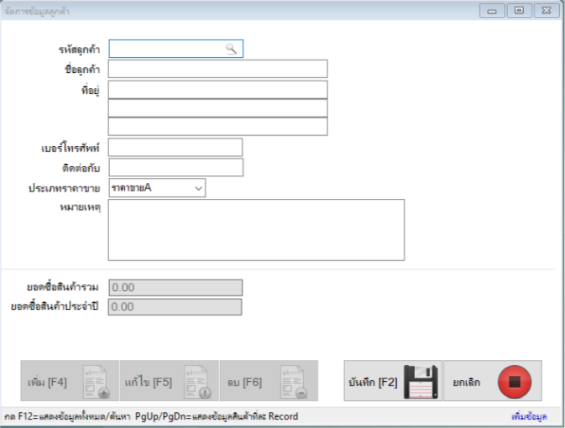

**หน้าจอหมวดลบลูกค้าออกจากระบบ (Usecase:UC420)**

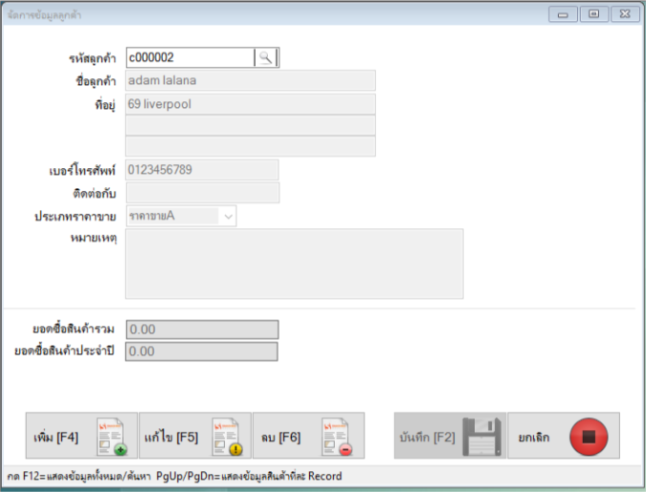

**หน้าจอหมวดแก้ไขข้อมูลลูกค้า (Usecase:UC430)**

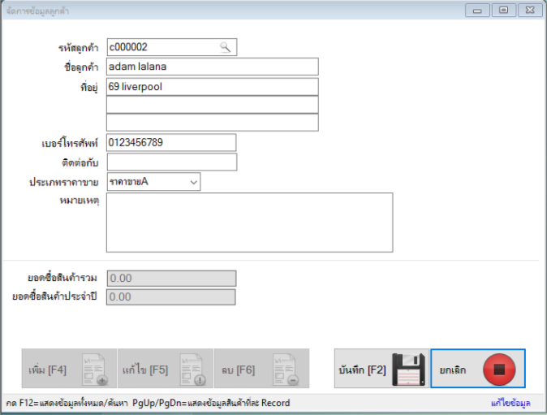

**หน้าจอหมวดสร้างรายงานลูกค้า (Usecase:UC440)**



